期末大作业
任务概述：
随着车辆的普及，交通事故正成为一个重要问题，因此准确的事故风险预测显得至关重要。本次主要是以道路风险预测为主题，探索如何结合交通事故风险演变的动态时空特征，精准建模交通风险的长期趋势与短期动态，实现对道路风险的准确预测。作业最终要求可以实现完整测试的单独模型。

数据集介绍：
两个真实世界的数据集：纽约市（NYC）数据集和芝加哥（CHI）数据集。在实验中，我们使用交通事故、出租车行程和天气数据来进行交通事故风险预测。交通事故数据具体包括：事故地点、事故时间和伤亡人数。两个数据集的详细信息如下：
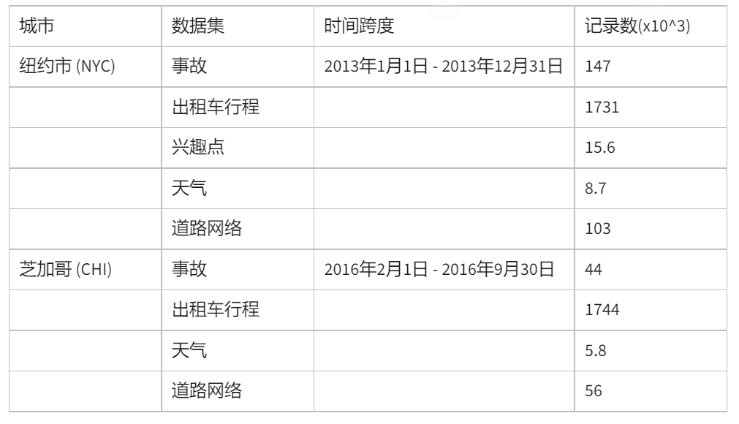
NYC：该数据集覆盖2013年1月 1日至2013年12月31日，交通事故数据按1小时间隔收集。交通事故总数为147,000起。
CHI：该数据集覆盖2016年2月1日至2016年9月30日，交通事故数据按1小时间隔收集。交通事故总数为44,000起。

数据集经过了一些预处理，具体预处理过程为：
- CVLS-ST框架的数据处理首先是将城市划分为一个H × W的网格，以此作为所有分析的基本空间单元。在此基础上，为了构建一个全面的特征表示，本模型系统地整合了多源异构数据，包括人类移动性张量、历史事故张量、天气特征张量。
- 为了超越简单的空间邻近性，深刻捕捉区域间复杂的依赖关系，本研究构建了一个多视图图结构。该结构包含三个核心视角：1、局部空间图：基于地理邻接，反映物理连通性；2、语义图：是基于兴趣点(POI)、道路属性相似性，揭示功能关联；3、静态图，基于历史风险模式相似性，刻画长期稳定的风险关联。至此，数据处理完成了从“单元特征”到“单元间关系”的构建。
- 为了形成模型的直接输入，这些多源数据被融合成一个统一的时空特征张量，它同时包含了移动性、事故和天气信息。为了精准建模交通风险在时间维度上既受短期波动影响又具长期周期规律的特点，输入序列被战略性地分解为“短期序列”（捕捉近期动态，如过去3小时）和“长期序列”（捕捉周期性规律，如过去6周同一时段）。
- 最后，经过网格有效性过滤、数据归一化和标准的数据集划分等预处理步骤，一套结构清晰、信息丰富的输入数据便准备就绪，为后续基于跨视图注意力与状态空间模型的深度时空预测奠定了坚实的基础。

基线模型：
C-ViT:
K.Saleh,A.Grigorev,A.-S. Mihaita, Trafic accidentrisk forecasting using contextual vision transformers, in:20221EEE 25th International Conference on IntelligentTransportation Systems(ITSC),2022,pp.2086-2092.doi:10.1109/ITSC55140.2022.9921978.

评价指标：
F1分数（F1 Score）：用于衡量二分类模型性能的统计指标，是模型的精确率（precision）和召回率（recall）的调和平均值，其中精确率衡量在所有预测为正的样本中正确预测为正的比例，召回率衡量在所有实际为正的样本中正确预测为正的比例。这里，正样本代表具有交通事故风险的样本，而负样本代表没有交通事故风险的样本。
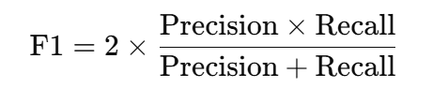
AUC-PR：表示精确率-召回率曲线下的面积，数值越大表示分类交通事故的能力越强。
AUC-ROC：衡量分类模型的整体性能，即ROC曲线下的面积，ROC曲线绘制了真正率与假正率的关系，数值越高（最多为1）表示性能越好。与ROC曲线相比，PR曲线对交通事故数据的不均衡分布不敏感。AUC-PR的值越大，对不均衡交通事故分类的影响越大。
Confusion matrix 图：衡量具体每类分类正确和错误情况。

评分标准：
以下是我们的Base模型在各个数据集上的表现，供大家在优化模型时参考。目前模型的表现仍有较大的提升空间。希望大家在现有Base模型的基础上进行优化，从而进一步提高模型的性能，最后的打分会权衡（模型规模+性能表现+创新点）。模型规模越小，性能表现越好，创新性越大的模型分数越高。
除了模型优化本身，我们也鼓励大家结合实际问题，探索对任务更有针对性的解决方案。如在优化过程中加入可解释性分析，让模型的输出更具意义等等。
Dataset | F1 Score | AUC-PR | AUC-ROC
NYC | 56.04% | 62.05% | 86.99%
CHI | 15.49% | 39.33% | 90.68%
（基线模型C-ViT表现）

